PROGRAMACIÓN CURSO SÉNIOR AULA DE VIGO

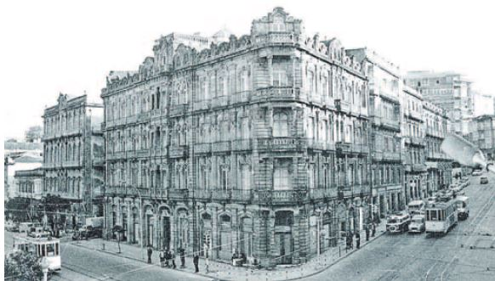
TÍTULO DEL CURSO:
" Vigo Historia y Patrimonio parte II, la expansión hacia una nueva arquitectura una nueva ciudad, el Vigo señorial ".

LUGAR DE CELEBRACIÓN
Centro Asociado de la UNED en Vigo.
aula.vigo@pontevedra.uned.es

FECHAS REALIZACIÓN
Del 7 de febrero al 29 de mayo. Día de la semana miércoles.
DURACIÓN
30 horas.

INTRODUCCIÓN
Este curso, tienen como objetivo aproximar a sus participantes al conocimiento de la historia y arte de la ciudad de Vigo.
En esta ocasión nos centraremos en la expansión y crecimiento de la ciudad tras el derrumbe de su recinto amurallado. Estudiaremos el Vigo señorial sus principales edificios y arquitectos una nueva arquitectura para una nueva ciudad.
Nos adentraremos en descubrir quiénes fueron los principales mecenas que a finales del siglo XIX y principios del XX contribuyeron de forma decisiva al desenvolvimiento industrial y cultural de Vigo.
El alumno y alumna podrán aprender al mismo tiempo que enriquecer el curso con sus propias vivencias u opiniones sobre la ciudad de Vigo.

DIRIGIDO A
- Todas aquellas personas que sientan interés por la cultura y el arte.
OBJETIVOS
- Aportar a los alumnos los conocimientos necesarios para analizar, interpretar y valorar el patrimonio histórico y artístico de la ciudad.
- Motivar el conocimiento, la sensibilidad y la creatividad.
- Valorar la historia y arte de la ciudad como un legado que ha de transmitirse a generaciones futuras.
- Contribuir a la formación del gusto personal, a la capacidad del disfrute del arte y a desarrollar un gusto crítico.
- Poner en valor nuestra historia más próxima, contribuyendo a su difusión y proyección.
PROGRAMACIÓN DE CONTENIDOS POR DÍAS Y HORAS:
Los miércoles de 17:00 h a 19:00 h clases teóricas en el aula y de 17:00 a 19:30 h salidas culturales.
Sesión 1: Aula: Presentación del curso, contenidos y propuestas de los diferentes recorridos culturales por la ciudad de Vigo.

Sesión 2: Aula: El Vigo de finales del S. XIX y comienzos del S. XX una nueva burguesía los nuevos impulsores de la arquitectura. Los mecenas de la ciudad y relación de los edificios históricos de la ciudad.

Sesión 3: Aula: Arquitectura eclecticista inicial del 1860 al 1880. Eclecticismo pleno del 1880 al 1910, la influencia de la arquitectura francesa; la obra de los dos arquitectos más destacables de Vigo: Jenaro de La Fuente Domínguez y Michel Pacewicz.

Sesión 4: Visita: Primer recorrido por las principales calles de la ciudad de Vigo, descripción y localización de aquellos edificios más representativos de las diferentes corrientes arquitectónicas.

Sesión 5: Principales edificios de la Red Museística de Vigo y sus arquitectos: Pinacoteca Francisco Fernández del Riego, Casa Galega da Cultura, Casa das Artes, Museo Quiñones de León y el museo M.A.R.C.O.

Sesión 6: Visita a la Casa Galega da Cultura. La Fundación Penzol y sus fondos.

Sesión 7: Un paseo por la historia y la arquitectura de la calle del Príncipe. El museo del M.A.R.C.O su historia. Historicismo neomedieval del 1890 al 1920. Introducción a la arquitectura modernista y arquitectura academicista.

Sesión 9: Recorrido desde la puerta del Sol por Príncipe para visitar el museo M.A.R.C.O

Sesión 10: El edificio Rubira una obra excepcional de Jenaro de la Fuente Domínguez. La Escuela de Artes y Oficios: la obra de Michel Pacewicz.

Sesión 11: Visita a la Escuela de Artes y Oficios, biblioteca y aulas de trabajo.

Sesión 12: EL proyecto urbanístico de Antonio Palacios en Vigo y su legado. La arquitectura industrial de Vigo durante el primer tercio del siglo XX.

Sesión 13: Segundo recorrido por las principales avenidas de la ciudad descripción y localización de aquellos edificios más representativos de las corrientes arquitectónicas.

Sesión 14: Visita: Tercer recorrido por las principales avenidas de la ciudad, descripción y localización de aquellos edificios más representativos de las corrientes arquitectónicas.

SISTEMA DE EVALUACIÓN PREVISTO (SI LO HUBIERE)
Para recibir el certificado de aprovechamiento es necesario asistir al 80% de las horas lectivas
ACTIVIDADES COMPLEMENTARIAS (SI LAS HUBIERE): Visitas culturales por la ciudad.
PROFESORADO PARTICIPANTE:
Imprescindible adjuntar CV de cada uno de los participantes
Nombre y apellidos: Purificación Pérez González
Correo electrónico: purperez@pontevedra.uned.es
Categoría profesional: Licenciada en Geografía e Historia, especialidad Arte Moderno y Contemporáneo. Máster Universitario en formación del profesorado.
Universidad/Centro/Institución: Universidad de Santiago de Compostela
Título de la ponencia/clase/taller: " Vigo Historia y Patrimonio parte II, la expansión hacia una nueva arquitectura una nueva ciudad, el Vigo señorial ".

